Консультация для родителей на тему: «Безопасность детей дома»

Безопасность детей дома.
Об этом много говорится, много пишется, но, тем не менее, всем нам свойственно в той или иной степени забывать об этом или думать, что с нами ничего страшного не произойдёт. Бывают ситуации, когда нам, в силу обстоятельств, приходится оставить ребёнка дома одного. Поэтому хочется напомнить о том, какие опасности подстерегают маленького человечка в современной городской квартире.

Ребёнок остался один дома…
Какие безопасные условия необходимо для него создать?
Необходимо исключить в квартире малейшую возможность возгорания, потопа, и прочих техногенных «катастроф». Ребёнок не должен бояться одиночества и скучать, а тем более – плакать, иначе это может нанести вред его здоровью.

Если ребенок уже знает, как пользоваться телефоном, напишите для него крупными цифрами телефон для связи и прикрепите листок на видном месте, а лучше всего — настройте телефон на автоматический дозвон нажатием одной кнопки.

Самое главное, чтобы в случае необходимости ребёнок самостоятельно смог позвонить близкому или знакомому человеку, который его успокоит и предпримет в случае необходимости экстренные меры. Для того, чтобы предотвратить проникновение в квартиру нежелательных гостей, объясните ребенку, что посторонним людям открывать дверь категорически нельзя.

Какие опасности подстерегают ребёнка в быту?
Таких опасностей несколько:
• электричество
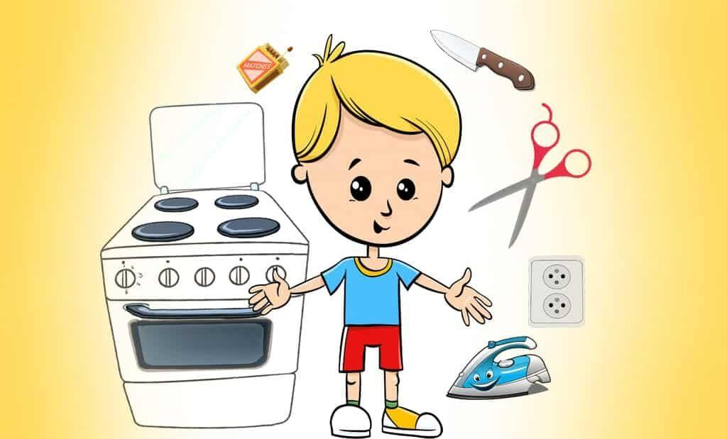
• открытые окна
А так же:
• острое
• горячее
• лекарственные средства и бытовая химия
Поскольку ребёнок ещё не имеет достаточного жизненного опыта, необходимо снова и снова объяснять ему, какие потенциальные опасности несут в себе те или иные предметы. А некоторые вещи, которые могут быть для ребёнка потенциально опасными или ценными для Вас (например, видеокамера, лучше вообще спрятать в недосягаемое место.

Правило: всё, что ребёнку нельзя брать, должно быть физически ему недоступно. Маленьких детей очень привлекают электрические шнуры и розетки. Спрятать болтающиеся электрошнуры и установить заглушки на розетки недостаточно. Нужно постоянно напоминать ребёнку об опасности, которую они представляют и постепенно обучить его правильному обращению с электроприборами.

Телевизор должен быть установлен и закреплён в устойчивой нише, чтобы исключить его падение.
Окна вашей квартиры и лоджии должны быть закрыты или открываться таким образом, чтобы исключить выпадение ребёнка. Отдельным пунктом идёт пожарная безопасность.

Правила пожарной безопасности для детей:
Сначала — что должны обеспечить взрослые:
• спички и зажигалки должны находиться в местах, недоступных для детей
• детям нельзя пользоваться электрическими и газовыми приборами без присмотра взрослых
• легковоспламеняющиеся жидкости (ацетон, бензин, спирт и др.) нужно держать в недоступных для детей местах
• бенгальские огни, хлопушки, свечки так же могут стать причиной пожара

Чаще рассказывайте детям о правилах пожарной безопасности, а так же о том, как вести себя в случае возгорания или задымленности:
• если есть возможность, сразу же покинуть квартиру и стучаться к соседям
• позвонить родителям или близким, чей телефон знаешь и попросить вызвать пожарных (пожарные часто принимают звонок ребёнка за шалость и не выезжают)
• если покинуть квартиру невозможно, то нужно немедленно выйти на балкон или в самую дальнюю от очага комнату, плотно закрыть за собой дверь и звонить взрослым или кричать в окно о помощи
• если дым проникает с лестничной площадки то ни в коем случае не открывать дверь, а звонить взрослым, или выйти на балкон и кричать «Пожар! Помогите!»
Спокойнее и безопаснее всё же, по возможности, не оставлять маленького ребёнка одного, а брать с собой. Или кооперироваться со знакомыми, родственниками и оставлять ребёнка у них. Или приглашать «свободных» родственников к себе, чтобы они посидели с ребёнком. Конечно, от всего не застрахуешься, но сделать то, что в наших силах, чтобы обезопасить ребёнка, мы, родители, обязаны.

Безопасность ребенка дома:
Малыш растет и вместе с ним растут вопросы у мам: как обезопасить дом, чтобы ваш малыш вырос без проблем. Несчастные случаи, которые происходят с детьми всех возрастов в стенах родного дома – это не закономерность. Это результат того, что родители потеряли бдительность или того, что дом не достаточно подготовлен для пребывания в нем малыша, к его неуемной энергии и любознательности. Лучший способ предотвратить несчастный случай – это признать, что ваш дом не так безопасен для малыша, как вам казалось раньше, и, по возможности обезопасить его.
В каждой комнате или помещении квартиры ребенка подстерегает «стандартный» набор неприятностей.
Безопасность ребенка в кухне:
В кухне очень часты порезы, ожоги (в том числе кипятком, падения с высокого стула, отравление химическими средствами для мытья).
Прежде всего запомните: никогда не оставляйте ребенка на кухне одного. Даже на полминуты. За это время он может сделать то, о чем вы даже подумать не успеете.
Убирайте все колющие и режущие предметы в самый дальний и высокий ящик под замок. Безопасно манипулировать ножом и ножницами можно учить ребенка только тогда, когда он начнет понимать, зачем это нужно.
Также в самый недоступный и высокий ящик уберите всю бытовую химию. Выключайте все электрические приборы (миксер, блендер, кухонный комбайн, электрический чайник) после завершения работы. Сковородку и ковшики на кухонной плите оставляйте повернутые ручкой от края плиты.
Следите, чтобы ребенок не подходил к горячей духовке.

Безопасность ребенка в ванной комнате:
Двадцать процентов несчастных случаев происходит в ванной комнате. Ребенок может захлебнуться водой, поскользнуться, напиться лекарств или шампуней, уронить в воду не выключенные электробритву или фен, обжечься.
Поэтому никогда не оставляйте ребенка одного в ванной, даже если воды в ней не много и ребенок спокойно сидит в ней плещется.
Все лекарства уберите в ящик и закройте его на ключ.
Уберите все косметические средства из зоны досягаемости ребенка.
На пол обязательно постелите коврик, который не скользит по кафелю (желательно на резиновой основе). Обязательно контролируете температуру воды в ванной. Не допускайте малыша до крана.
Не пользуйтесь электроприборами рядом с ванной, если в неё набрана вода.

Безопасность ребенка в гостиной:
В гостиной комнате переставьте все мелкие предметы декора на полки повыше. Следите, что бы на полу не было монеток, пуговиц или других предметов, которые ребенок может засунуть в рот и проглотить. На окнах и балконных дверях обязательно установите замки, которые ребенок не сможет открыть. Острые углы мебели обезопасьте специальными защитными накладками. Опасность для ребенка могут также представлять некоторые виды комнатных растений – они могут быть ядовитыми. Конечно же, самыми популярными травмами являются – зажатые дверьми пальцы. Поставьте блокираторы на двери, которые не дадут дверям закрываться до конца.

Безопасность ребенка дома и на даче:
Родители постоянно волнуются о том, как защитить своего ребенка. Они беспокоятся о таких вещах, как сексуальное насилие или домогательства, забывая о бытовых опасностях, подстерегающих ребенка дома. Нередко в быту дети получают повреждения разной степени тяжести, а иногда и погибают. Наибольшему риску подвержены дети до четырех лет. Большинство несчастных случаев с летальным исходом случаются из-за возгораний.
Именно поэтому позаботьтесь о безопасности в доме заранее. Пусть ничто не помешает вашему малышу спокойно исследовать окружающий его мир.

Подготовила: Ядонист Елена Викторовна
воспитатель 1 кв.категории группы № 10.

